Приглашение к участию в тендере на поставку товаров для «Центра развития женщин с оздоровительным комплексом»

Общественное объединение CDA "Community Development Alliance" В рамках проекта «Расширение возможностей сообществ для созидания и сплоченности» объявляет конкурс (тендер) на закупку ниже следующих позиций:

Наименование  (Технические характеристики) |  |  |  |  |  | Ед. изм. | Кол.
Место доставки
Ошская область, город Карасуу в здании Дома Культуры.
ГВП «Кучтуу айымдар», «Биздин келечек», «Тынчтык», «Достук»

Коврик для фитнеса и гимнастики.  Материал: EVA  Размер: 180x60x0,7см.  Цвет по согласованию с заказчиком |  | 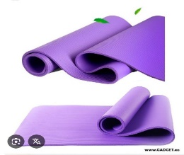 |  |  |  | шт | 20
Беговая дорожка  Постоянная мощность мотора – 3лс  Пиковая мощность мотора – 4лс  Скорость бегового полотна – до 20км/ч  Ширина беговой зоны – 50 см  Длина беговой зоны – 140 см  Габариты тренажера 180x86x145 см  Вес тренажера 90кг  Макс.вес пользователя 150 кг  Рекомендуемый вес пользователя до 140 кг  Автоподъем бегового полотна 0-15градус  Дисплей LED с подсветкой  Показатели – время, скорость, пульс, дистанция, калории, угол наклона.  Проигриватель МР3, колонки есть.  С гарантией на 12 мес. |  | 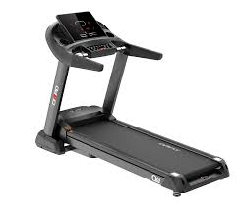 |  |  |  | шт | 2
Тренажер Хаммер жим вверх со сведением  В целях обеспечения максимальной устойчивости тренажеры серии хаммер могут быть зафиксированы на полу благодаря отверстиям в опорных ножках.  Размеры: 1610 х 1520 х 1710 мм.  Вес: 85 кг.  Рама тренажера Хаммер жим сидя от груди изготавливается из стального гнутого профиля прямоугольного сечения 80 х 40 х 3 мм с применением новейших технологий сварки.  Сварные швы тщательно шлифуются, за счет чего поверхность получается идеально ровной и гладкой.  Окрашен тренажер для жима от груди сидя посредством порошкового напыления в 2 слоя.  Направляющие и трущиеся детали тренажера для жима от груди обрабатываются комплексным гальваническим составом из никеля и хрома; хваты ручки имеют хромированное покрытие.  Узлы вращения расположены на закрытых шариковых подшипниках, обеспечивающих отсутствие люфта и плавность хода рычагов.  В производстве силовых тренажеров исключено использование пластиковой фурнитуры. Все стальные конструкции являются монолитными.  В отличие от грузоблочных моделей, тренажер hammer жим сидя нагружается тренировочными дисками с диаметром посадочного отверстия 51 мм.  Максимальный вес навешиваемых дисков не должен превышать 450 кг.  Для обивки сиденья и спинки используется качественная винилискожа на капроновой основе, стойкая к разрыву и истиранию.  Наполнителем служит пенополиуретан – плотный губчатый материал с закрытыми порами, не подверженный усадке даже при больших нагрузках.  Каркас мягких деталей – многослойная фанера толщиной 20 мм, прикрепленная к стальному листу. |  | 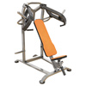 |  |  |  | шт | 1
Массажер для ног  Массажер для ног оказывает комплексное действие на стопы, расслабляет, снимает напряжение и избавляет от усталости. Благодаря воздействию на акупунктурные точки стопы, прибор улучшает общее состояние, активизирует обменные процессы, а также дарит ощущение внутреннего комфорта после использования.  Позволяет решить такие проблемы как: малоподвижный образ жизни и сидячая работа, повышенная статическая нагрузка на ноги, чувство тяжести и ломоты в ногах, стресс, усталость, профилактика варикозного расширения вен и заболеваний суставов.  Напряжение: ~ 220-240В, 50-60HZ  Мощность: 40Вт  Диапазон рабочих температур: от +10°С до +40°С при влажности от 0 до 65%  Среднее время работы автоматического режима: 15 минут  Автоотключение: есть  Скорость: высокая, средняя, низкая  3 режима массажа  Массаж пальцев ног/стоп/голени/пяток, массаж роликом, под давлением воздуха.  Подогрев для улучшения кровообращения, ускорение метаболизма.  Отображает время использования  Съемные текстильные вкладки, легкие в очистке  Материал корпуса: ABS пластик  Материал вкладок: текстиль  Цвет: металлик  Комплектация:  Массажер -1шт,  Пульт управления -1шт |  | 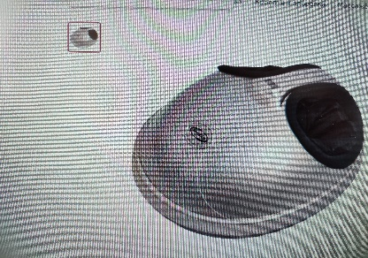 |  |  |  | шт | 1
Спорт конструкция 3в1 (турник+брусья+пресс)  2 уровня высоты. Ширина перекладины 110 см, ширина брусьев 60 см, выступ от стены турник 40 см, выступ от стены брусья/пресс 75 см. Максимальная нагрузка на конструкцию 250 кг.  Установку включить. |  | 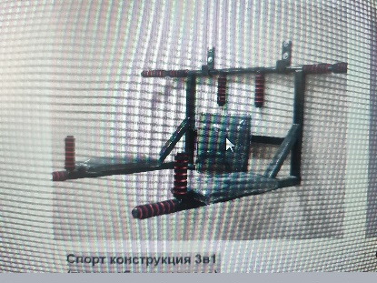 |  |  |  | шт | 2
Тренажер верхняя и нижняя тяга  Данная модель объединяет два тренажера на верхнюю и горизонтальную тягу, что способствует гармоничному развитию мышц рук и плеч. Нагрузка обеспечивается при помощи стандартных дисков (в комплект не входят). Надежная фиксация тела в ходе подходов обеспечивается держателями для тяг и ролики из материала DuraFirm™ размеров в 8 дюймов. Нейлоновая оболочка на стальных тросах обеспечивает бесшумность и малый износ роликов. Запатентованная конструкция роликов, вращающихся на нейлоновых втулках, гарантирует плавность движений во время тренировки. Конструкция тренажера позволяет не менять конфигурацию при переходе от верхней тяги к нижней и наоборот. Габариты 152x81x208см.  Max нагрузка 136 кг, материал рамы – сталь.  С гарантийным сроком на 6 мес. |  | 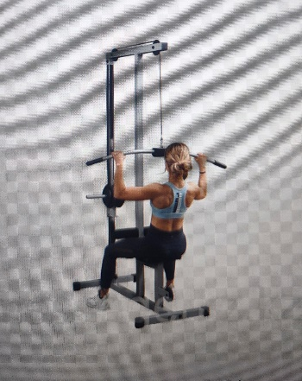 |  |  |  | шт | 1
Тренировочные диски  Балансировочный диск здоровья вращающийся,  с магнитными вставками — простой и доступный каждому тренажер, который помогает придать идеальные формы талии, бедрам и спине.  Предназначен для тренировок не только в фитнес-зале или дома, но и на природе, Регулярное выполнение упражнений даёт такой эффект:  укрепление позвоночника; тренировка косых и прямых мышц пресса; подтягивание мышц рук, ягодиц, бедер и голеней; улучшение работы кровеносной системы; благотворное влияние на моторику кишечника и координацию движений;  сжигание калорий: полчаса занятий позволят избавиться от 250 калорий.  Длина 28см, ширина 28 см |  | 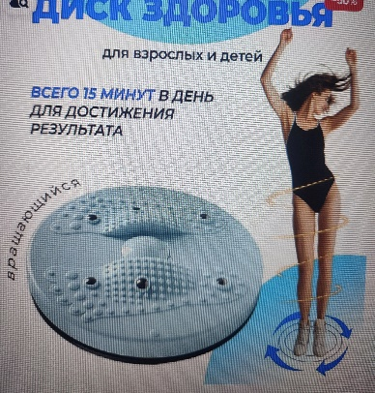 |  |  |  | шт | 4
Велотранежор  Тип велотренажер  Дисплей есть  Тип вертикальный  Система нагрузки магнитная  Количество уровней нагрузки 8  Максимальный вес пользователя 110 кг  Датчик пульса в рукоятках  Регулировка сиденья по горизонтали , по вертикали  Фиксирующие ремни для ног есть  Индикация  Пройденное расстояние есть  Прошедшее время есть  Пульс есть  Сканирующий режим есть  Сожжено колорий есть  Текущая скорость есть |  | 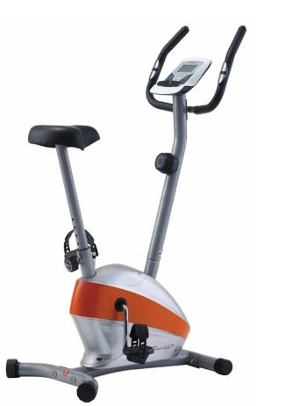 |  |  |  | шт | 2
Хромированные гантели  Вес одной штуки 4кг  Конструкция гантель – неразборные  Количество гантелей – 1шт  Покрытие грифа - стальная |  | 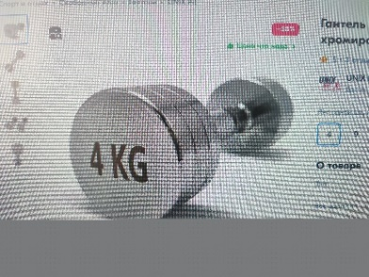 |  |  |  |  | 6
Фитнес мяч с массажной поверхностью  Нагрузка max- 500кг.  Комплектация: мяч, насос.  Диаметр-85см на рост до 175 см  цвет по согласованию с заказчиком |  | 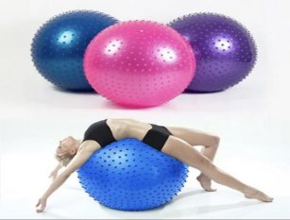 |  |  |  | шт | 2
Ковер  Материал –полиамид или вискоза. Размер 5x4метр  Основа должно держать форму, удерживать тепло и обладать звукоизолирующими свойствами. Также тканные полотна из ворса высокой плотности плетения с рисунком. Цвет по согласованию с заказчиком |  |  |  |  |  | шт | 1
Пуфик-бинбэг XXL  В комплектации 2 чехла: Внешний - цвет и материал выберут при заключении контракта. Прочные молнии Внутренний чехол из нейлона (100% водонепроницаемый), прочно удерживает все гранулы пенополистирола. Отверстия (люверсы) для отвода воздуха исключают разрыв ткани при "плюханьи" на кресло.  цвет по согласованию с заказчиком |  | 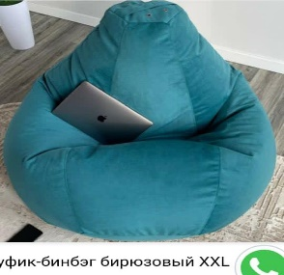 |  |  |  | шт | 2
Стол офисный  Форма: Прямоугольный, Материал: ДСП,  рабочий стол с 4-ящиками  длинна 1200  ширина 600  высота 750  цвет по согласованию с заказчиком. |  |  | 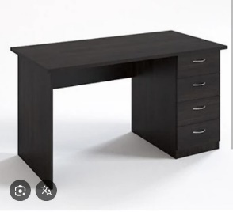 |  |  | шт | 4
Стулья  Надежное металлическое основание с износостойким покрытием, окрашенное порошковой краской в черный цвет и обивка из прочной ткани.  Параметры:82x53x58см |  |  | 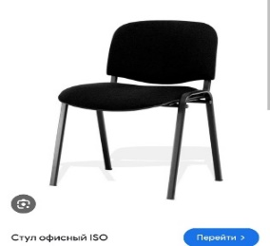 |  |  | шт | 20
Флипчарт доска  Доска-флипчарт для проведения тренингов, совещаний и презентаций.  Белое лаковое покрытие предназначено для письма специальными маркерами для белой доски. Размер доски – 100х70 см. Регулируется по высоте до 185 см. Устанавливается на треноге. Металлическая поверхность позволяет размещать объявления при помощи магнитов. Блокнот крепится при помощи неподвижных винтов. Идет в комплекте с лотком для аксессуаров, маркером, стирателем и 4 магнитами. |  |  | 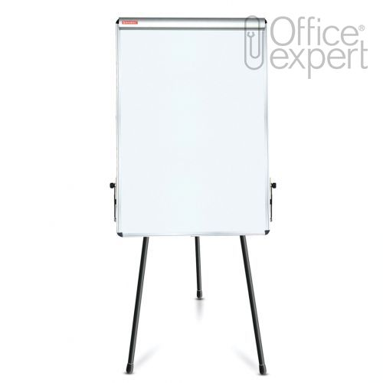 |  |  | шт | 1
Место доставки
Ошская область,
ГВП «Окуу»
Коврик для фитнеса и гимнастики.  Материал: EVA  Размер: 180x60x0,7см.  цвет по согласованию с заказчиком. |  |  |  |  |  | шт | 4
Беговая дорожка  Механическая, кардиотренажер для дома, спортивный инвентарь для спорта. Мощность – 0,4лс  Максимальный вес пользователя -100кг.  Ширина бегового полотна -34см.  Комплектация: Инструкция - 1 шт; Беговая дорожка-1шт; монитор - 1 шт; держатель для монитора 1 шт; г-образный ключ - 1 шт  Габариты: 119x83x53 см.  Вес без упаковки -10,5 кг. |  |  |  | 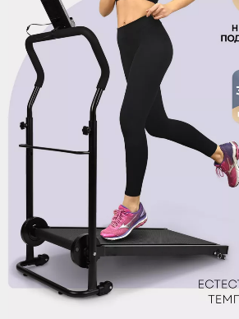 |  | шт | 2
Фитнес мяч с массажной поверхностью  Нагрузка max- 500кг.  Комплектация: мяч, насос.  Диаметр-85см на рост до 175 см  цвет по согласованию с заказчиком |  |  |  | 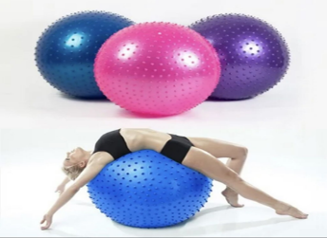 |  | шт | 2
Тренажер для бедер и ягодиц “Бабочка”.  Конструкция представляет собой две полукруглые рукоятки, раздвинутые в разные стороны, и «головку» с пружиной;  - Материал: металл/пластик  Размер:33x12см |  |  |  | 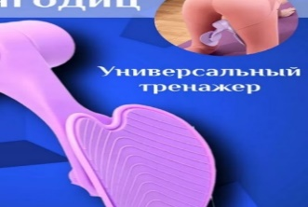 |  | шт | 2
Степпер тренажер для ног  Вес тренажера 8кг,  Макс. вес пользователя-100кг, Дисплей- есть,  Регулировка нагрузки -есть,  В комплекте - эспандеры для рук Коврик,  Гарантия -1 год. |  |  |  | 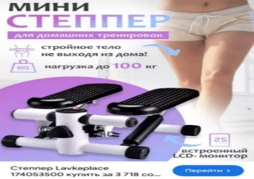 |  | шт | 2
Проектор  ViewSonic PA503SE, DLP, 800x600, 2800Lm, 1.1xOZoom, HDMI, 2xVGA, Composite, Audion3.5, RS-232, MUSB, Speakers |  |  |  | 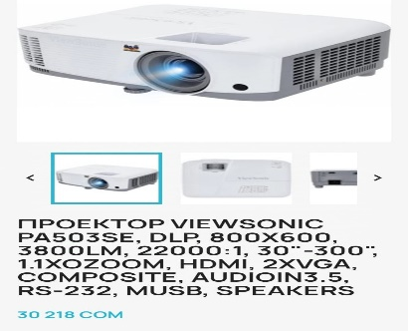 |  | комплект | 1
Магнитно-маркерная доска 100/150  Магнитно - маркерная доска Тип - настенная.  Рамка - алюминиевая.  Размер - 100*150 см.  Цвет - белый.  Наличие полки да. |  |  |  | 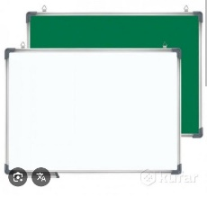 |  | шт | 1
Напольные весы 180 кг  Электронные, умные весы, Диапазон взвешивания -180кг,  Размер: 280×280×24.5 мм, Материал корпуса - закаленное стекло + инженерный пластик |  |  |  | 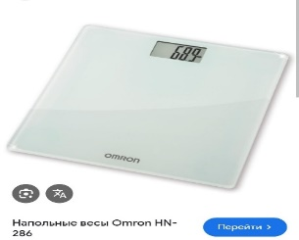 |  | шт | 1
Массажер с шейным зажимом. Ручной массажер для шеи, плеч.  Ручной массажер, Материал: ПП+ТПР  Размер: 33х17 см.  Применимые части: шея, плечи, талия, ноги, подошвы.  Мягкая массажная головка, расположенная на задней части акупунктурных точек шеи, позволяет справиться с нажимающим массажем вперед и назад;  Можно регулировать, вращая силу нажатия, чем массажные головки. |  |  |  | 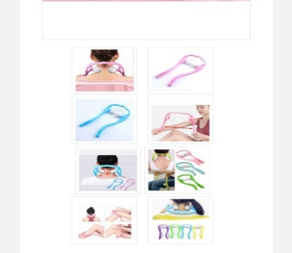 |  | шт | 1
Гимнастический обруч  Вид: гимнастический с массажными насадками  Тип: неразборный  Диаметр: 900мм  Толщина: 16мм  Материал: обруч - сталь, насадки - полипропилен  Покрытие: порошковая краска  Наполнитель: нет  Вес: 0,9кг  В комплекте: 4 антицеллюлитные насадки |  |  |  | 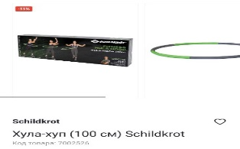 |  | шт | 2
Много функциональный эспандер с упорами для ног  Эспандер многофункциональный универсальный с петлями для ног. Длина предмета 46см. |  |  |  | 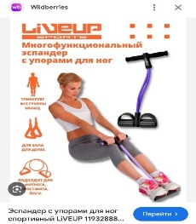 |  | шт | 4
Пуфик-бинбэг XXL  В комплектации 2 чехла: Внешний - цвет и материал выберут при заключении контракта. Прочные молнии Внутренний чехол из нейлона (100% водонепроницаемый), прочно удерживает все гранулы пенополистирола. Отверстия (люверсы) для отвода воздуха исключают разрыв ткани при "плюханьи" на кресло. цвет по согласованию с заказчиком. |  |  |  |  |  | шт | 6
Велотренажер мини кардио  Максимальный вес пользователя:100 кг  Складная конструкция  Система нагрузки: механическая.  Отображение времени тренировки.  Отображение текущей скорости.  Отображение расхода калорий.  Отображение пройденного расстояния.  Отображение частоты вращения педалей.  Дисплей  Габариты  Высота: 32.5 см  Ширина: 36 см  Длина: 49 см  Вес: 2.5 кг |  |  |  | 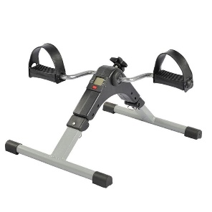 |  | шт | 2
Массажер роликовый механический / массажная палка  Механический массажер может использоваться как для сухого массажа, так и в душе. Массажер удобен для самомассажа - самостоятельно регулируется степень нажатия на проблемную зону. Антицеллюлитный массажер, цвет по согласованию с заказчиком. |  |  |  | 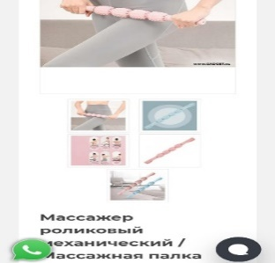 |  | шт | 2
Спортивный эспандер для мыщц  Много функциональный эспандер «Восьмерка» |  |  |  | 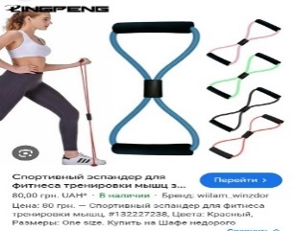 |  | шт | 1
Мышечный массажер для тело \массажный пистолет (с насадками)  Тип массажера  Материал пластик, резина  Габариты: 30x30x21см  Вес 1,37 кг.  Комплектация:  Мышечный массажер,  4 сменных насадки,  Зарядное устройство,  Руководство по эксплуатации. |  |  |  | 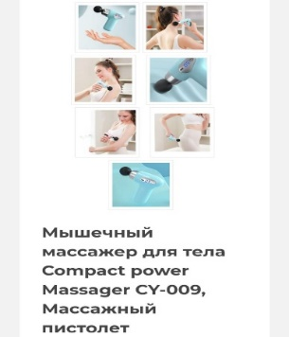 |  | шт | 1
Стол офисный  Форма: Прямоугольный, Материал: ДСП,  рабочий стол с 4-ящиками  длинна 1200  ширина 600  высота 750  цвет по согласованию с заказчиком. |  |  |  |  |  | шт | 1
Стулья  Надежное металлическое основание с износостойким покрытием, окрашенное порошковой краской в черный цвет и обивка из прочной ткани.  Параметры:82x53x58см |  |  |  |  |  | шт | 10
Ковер  Материал – полиамид или вискоза Размер 4x3метр  Основа должно держать форму, удерживать тепло и обладать звукоизолирующими свойствами. Также тканные полотна из ворса высокой плотности плетения с рисунком. Цвет по согласованию с заказчиком |  |  |  |  |  | шт | 1
Флипчарт доска  Доска-флипчарт для проведения тренингов, совещаний и презентаций.  Белое лаковое покрытие предназначено для письма специальными маркерами для белой доски. Размер доски – 100х70 см. Регулируется по высоте до 185 см. Устанавливается на треноге. Металлическая поверхность позволяет размещать объявления при помощи магнитов. Блокнот крепится при помощи неподвижных винтов. Идет в комплекте с лотком для аксессуаров, маркером, стирателем и 4 магнитами. |  |  |  |  |  | шт | 1
Место доставки
Ошская область, Ноокатский р-н, в здании АО Мирмахмудов

Беговая дорожка  Механическая, кардиотренажер для дома, спортивный инвентарь для спорта. Мощность – 0,4лс  Максимальный вес пользователя -100кг.  Ширина бегового полотна -34см.  Комплектация: Инструкция - 1 шт; Беговая дорожка-1шт; монитор - 1 шт; держатель для монитора 1 шт; г-образный ключ - 1 шт  Габариты: 119x83x53 см.  Вес без упаковки -10,5 кг. |  |  |  |  | шт |  | 1
Колонка с микрофоном  портативные колонки с беспроводным микрофоном  BLUETOOTH/USB/TF/FM/ AUX  RGB подсветка  С Доп. разъемом для микрофона  Имеется ручка для удобной транспортировки  С дистанционным пультом управления  С двумя колонками 8"х20W | 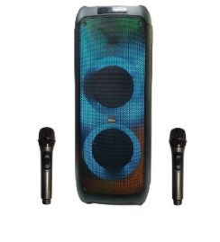 |  |  |  | шт |  | 1
Велотренажер мини кардио  Максимальный вес пользователя:100 кг  Складная конструкция  Система нагрузки: механическая.  Отображение времени тренировки.  Отображение текущей скорости.  Отображение расхода калорий.  Отображение пройденного расстояния.  Отображение частоты вращения педалей.  Дисплей  Габариты  Высота: 32.5 см  Ширина: 36 см  Длина: 49 см  Вес: 2.5 кг |  |  |  |  | шт |  | 1
Степпер тренажер для ног  Вес тренажера 8кг,  Макс. вес пользователя-100кг, Дисплей- есть,  Регулировка нагрузки -есть,  В комплекте - эспандеры для рук Коврик,  Гарантия -1 год. | 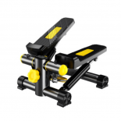 |  |  |  | шт |  | 1
Спортивный мат (татами)  EVA 1000х1000х30 мм  цвет по согласованию с заказчиком | 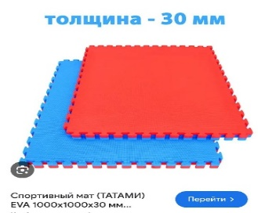 |  |  |  | шт |  | 15
Коврик для фитнеса и гимнастики.  Материал: EVA  Размер: 180x60x0,7см.  цвет по согласованию с заказчиком |  |  |  |  | шт |  | 6
Проектор  ViewSonic PA503SE, DLP, 800x600, 2800Lm, 1.1xOZoom, HDMI, 2xVGA, Composite, Audion3.5, RS-232, MUSB, Speakers |  |  |  |  | комплект |  | 1
Компьютер настольный  Процессор: CPU LGA1200,Intel Core i3-10100/3.6-4.3GHz, 6MB Cache-L3, UHD-Graphics630, Comet Lake, 8GTs, tray  Материнская плата: Gigabyte H410M H V3, LGA1200, Intel H510, 2xDDR4, 1xPCI-E16X, 1xPCI-E1x, Sound8Ch, GBLAN, 4SATA+1M.2, mATX, 4USB3.2+6SUSB2.0, VGA, HDMI  Кулер: CPU cooler DEEPCOOL THETA-20 LGA115*/1200 100x25mm,2200rpm  Оперативная память: DDR4 8GB PC-21333 (2666MHz) CRUCIAL  SSD диск - KINGSTON A400 240GB TLC 2,5"" SATAIII  Жесткий диск: HDD 1TB, Seagate, 7200rpm, 64MB Cache, SATA600 [ST1000DM010]  Блок питания: Power Unit DEEPCOOL DN500 V2 500W 80 PLUS 230V EU certified 200-240V/Intel ATX12V 2.3&SSI EPS 12V  Корпус: ATX WSC-6841 BLACK USB+AUDIO PANEL  Колонки: Microlab Speakers B-55 (V2) 2.0 USB 4W BLACK  Монитор: Монитор LCD 21.5" AOC 22B2H Black, VA,1920x1080, 3000:1(20000000:1), 250cd/m2, 75Hz,178/178, 4ms,FlickerFree,LowBlueLight, D-Sub, HDMI, 3,5mm Jack, крепление Vesa100x100, узкая рамка,HDMI в комплекте.  Клавиатура+Мышка: A4TECH KR-8572 (KR-85+OP-720) KEYBOARD+MOUSE SET USB BLACK US+RUSSIAN  Наушники с микрофоном: A4Tech FSTYLER FH300U NEON USB BLACK | 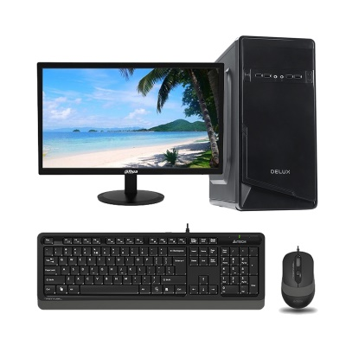 |  |  |  | комплект |  | 1
Гимнастический обруч  Вид: гимнастический с массажными насадками  Тип: неразборный  Диаметр: 900мм  Толщина: 16мм  Материал: обруч - сталь, насадки - полипропилен  Покрытие: порошковая краска  Наполнитель: нет  Вес: 0,9кг  В комплекте: 4 антицеллюлитные насадки | 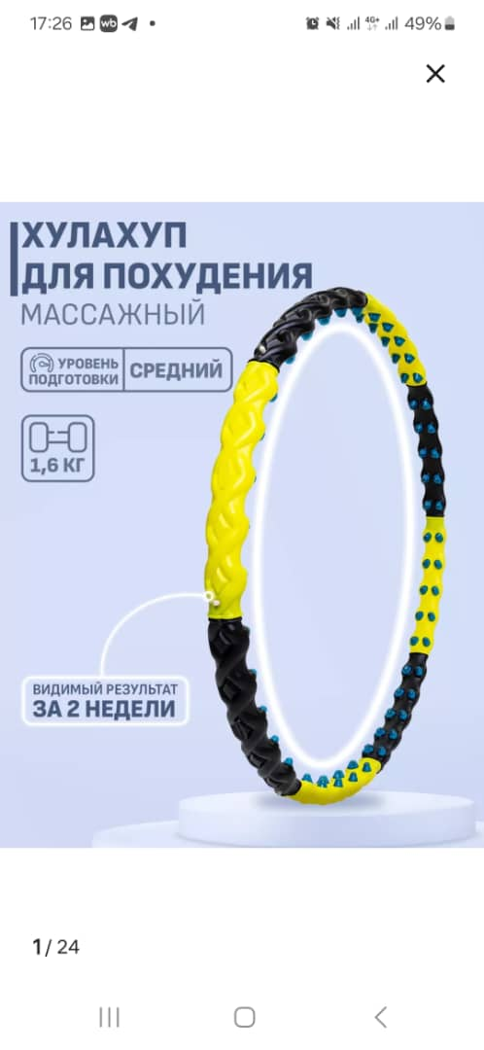 |  |  |  | шт |  | 2
Много функциональный эспандер с упорами для ног  Эспандер многофункциональный универсальный с петлями для ног. Длина предмета 46см. |  |  |  |  | шт |  | 2
Электрочайник  Объем не менее 1.7 л  Мощность 2200 Вт  Тип нагревательного элемента закрытая спираль  Материал корпуса пластик  Особенности  Безопасность блокировка крышки, блокировка включения без воды  Фильтр есть  Индикатор уровня воды есть  Индикация включения есть  Отсек для шнура есть | 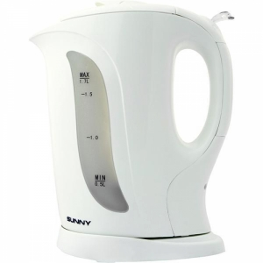 |  |  |  | шт |  | 1
Духовая мини-печь  Мощность: 1300 Вт  Объем: 35 литров  Покрытие внутри: нержавейка  Элктропитание 220-240В/50Гц  Температура 90-240градус  Режим работы -3  Противень для запекания -2шт  Лампа освещения, Термостат- есть  Решетка для гриля есть  Длина сетевого шнура 1,5м  Габариты: 530x490x360мм | 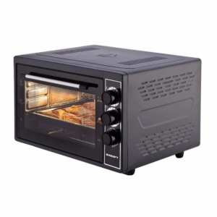 |  |  |  | шт |  | 1
Пуфик-бинбэг XXL  В комплектации 2 чехла: Внешний - цвет и материал выберут при заключении контракта. Прочные молнии Внутренний чехол из нейлона (100% водонепроницаемый), прочно удерживает все гранулы пенополистирола. Отверстия (люверсы) для отвода воздуха исключают разрыв ткани при "плюханьи" на кресло.  цвет по согласованию с заказчиком |  |  |  |  | шт |  | 4
Кубик рубик 3 на 3  Кубик Рубик развивает мелкую моторику. Вправо, влево, вверх, вниз — чтобы собрать, головоломку придётся изрядно повертеть в руках. Это благотворно влияет на суставы и двигательную функцию организма, а также способствует становлению дикции — за речь и моторику отвечает один и тот же участок головного мозга. | 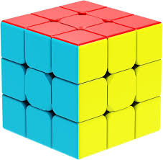 |  |  |  | шт |  | 4
Конструктор для детей из 200 предметов  безопасный прочный пластик АБС | 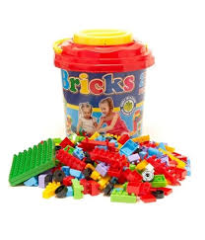 |  |  |  | упаковка |  | 1
Шашки с игровой доской 64 (8х8) клетки наиболее демократичная логическая игра для двоих. При этом можно сказать, что им все возрасты покорны. Простая понятная логика позволяет начинать осваивать эту игру ребенку, начиная с четырех лет.  раскладная доска на 64 клетки  12 светлых шашек  12 темных шашек. | 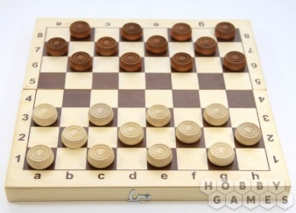 |  |  |  | упаковка |  | 1

Руководство по подготовке конкурсных заявок к участникам конкурса (тендера)
- Конкурсная Заявка Участника
Конкурсная предложение участника должна быть подписана уполномоченным лицом и заверена печатью организации. Срок действия конкурсной заявки 60 (шестьдесят) календарных дней с момента вскрытия конкурсных заявок (указать в заявке).
- Цена предложения (стоимость)
Предложенная цена участника конкурса (тендера) должна быть указана с учетом всех расходов (доставка до населенного пункта, хранения материалов включая все налоги и другие сборы).
- Валюта:
Цены должны быть указаны в национальной валюте КР.
- Срок подачи и дата вскрытия конкурсных заявок:
Все участники желающие принять участие в конкурсе (тендере) должны предоставить свои конкурсные заявки по электронному адресу cda2005.comdevall@gmail.com, или в запечатанном конверте не позднее 19.12.2024 г. по адресу: г. Бишкек, ул. Уметалиева 27 . В заявке должны находиться сопроводительное письмо и смета с технической спецификацией (на представленных конвертах, должна стоять печать организации, юридические адреса, и контактные данные).

- Пропуск срока подачи конкурсной заявки
Все конкурсные заявки, предоставленные позже указанного срока, будут отклонены и возвращены участникам конкурса (тендера) невскрытыми.
- Разъяснение конкурсной документации и конкурсных заявок
До момента вскрытия конкурсных заявок Поставщик имеет право обратиться Заказчика за разъяснением конкурсной документации.
Во время оценки конкурсных заявок Заказчик вправе обратиться к участнику конкурса дать разъяснения по поводу его конкурсной заявки. Просьба о разъяснении и ответ на нее должны подаваться в письменном или электронном виде cda2005.comdevall@gmail.com, и по телефону +996772434694, и при этом не должно поступать никаких просьб, заявок или разрешений на изменение цены или сути конкурсной заявки. Срок предоставления ответов на разъяснения составляет 3 рабочих дня.
- Право Заказчика
Заказчик может перенести окончательную дату подачи конкурсных заявок на более поздний срок, внеся изменения и дополнения в конкурсную документацию, в этом случае срок действия всех прав и обязанностей Заказчика и Участников конкурса продлеваются с учетом изменений окончательной даты. Заказчик оставляет за собой право не принимать какое-либо из полученных предложений и отклонить все полученные предложения.
- Сроки поставок:
Не более 7-10 календарных дней, с момента подписания договора.
- Условия и форма оплаты:
Оплата производится перечислением на расчетный счет, по факту выполненных работ-акта приема передачи. Предусмотрен авансовый платеж в размере 70 % от суммы договора.
- Проверка:
Общественное объединение CDA "Community Development Alliance" (или аккредитованные представители) должны быть уполномоченными провести проверку товара (услуг) и документов, получить образцы и проверить их качество с момента готовности товара (услуг).
11. Критерии оценки конкурсных заявок:
а) Соответствие квалификационным требованиям
б) Наименьшая цена предложения
13. Основные условия участие в тендере
К участию в тендере приглашаются заинтересованные как юридические, так и физические лица, осуществляющие предпринимательскую деятельность - ЧП, ИП, ОсОО и АО, не отвечающие этим требованиям, к тендеру не допускаются.
Данное приглашение не дает никаких обязательств и гарантий участникам до момента присуждения договора победителя по решению тендерной комиссии. Тендерная комиссия оставляет за собой право принять все или часть вашего предложения на свое усмотрение. Заказчик имеет право увеличивать или уменьшать стоимость закупок. Представление Вашего предложения означает, что вы полностью согласны с нашими условиями процедуры отбора. Присуждение и подписание договора на оказание услуг будет в течение 10 рабочих дней.
14. Результаты оценки конкурсных заявок
Победитель конкурса будет уведомлен официально в письменном виде посредством email и по телефонной связи.

